CONSUMIENDO WEB API

DESDE NODEJS

MARIANA UMANZOR

PROGRAMACION

Cuando vamos a crear un proyecto de node js, es de vital importancia elegir un directorio desde el cual vamos a trabajar, guardar y configurar los paquetes que vamos a necesitar, y sobre todo apuntar nuestro repositorio git.

Para facilitar el trabajo vamos agregar los paquetes que nos faciliten mejor el trabajo en primer lugar, creamos en raíz nuestro directorio de trabajo.

1. Mkdir mi carpeta
2. Navego hasta ella con cd
3. Inicio el proyecto de node con *npm init*
4. Sigo el asistente de configuración para que se configure como se describen la consola.

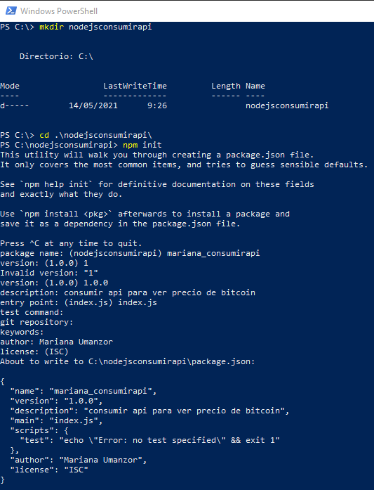

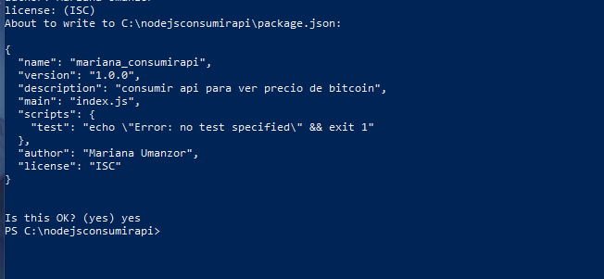

1. Instalamos el paquete *request* con el comando:
2. Npm install request –save
3. Ahora este paquete de una forma muy sencilla nos permitirá consumir nuestro servicio

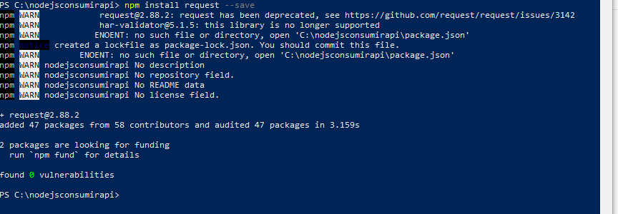

1. Creamos el archivo index.js el cual se conectará y consumirá el servicio

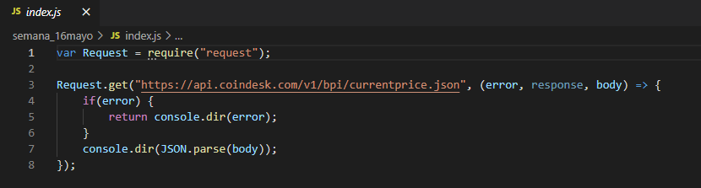

1. Ahora solo basta ejecutar el archivo recién creado y ver el resultado con el comando
2. Node index.js

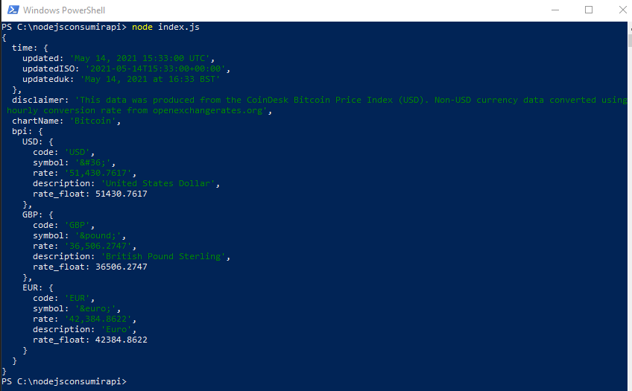

Conclusiones:

Es importante reconocer la versatilidad que tiene node js, que no es un simple JavaScript y un par de etiquetas, como suele criticársele, y en este caso, no hemos usado axios o JavaScript puro, sino que existen muchos módulos que permiten hacer nuestro trabajo sencillo, de diferentes formas y para distintos propósitos.